部编版六年级语文下册期中综合素质评价
(限时：150分钟 满分：120分)
一、积累与运用(38 分)
1. 下列词语的字形和加点字的字音全都正确的一项是( )(3 分)
A. 张皇(huánɡ) 炊事员(chuī) 精兵减政(zhènɡ)
B. 沸腾(ténɡ) 手榴弹(liú) 豆蔻年华(kòu)
C. 急遽(jiù) 泪潸潸(shān) 热泪盈眶(kuànɡ)
D. 缥缈(piāo) 赤裸裸(luǒ) 投笔从戒(rónɡ)
2. 下列句子中加点词语使用错误的一项是( )(3 分)
A. 晚上，能歌善舞的傣族姑娘就聚集在寨子里的公用竹楼上尽情地欢舞。
B. 这群豆蔻年华的小伙子无忧无虑，脸上总带着灿烂的笑容。
C. 他在家里翻箱倒柜地找了一遍,还是没有找到那张珍贵的邮票。
D. 王老师的语文课精彩生动，同学们始终全神贯注，生怕漏听了什么。
3. 下列句子中标点符号使用正确的一项是( )(3 分)
A. 虽然他经常跟我说想出去旅游，但我不知道他想去哪里旅游？
B. 中华民族的传统美德有尊老爱幼、勤俭持家、克己奉公、清正廉洁等……
C. 短短的一段新闻还没看完，就听见啪，啪……几声尖锐的枪声，接着是一阵纷乱的喊叫。
D. “人不可有傲气，”老师语重心长地对我说：“但不可无傲骨”。
4. 下列句子中没有语病的一项是 ( )(3 分)
A. 最近全国各地加大了对醉酒驾车的惩处力度，为的是避免那些骇人听闻的交通事故不再发生。
B. 史铁生以亲身经历为基础，描写了他多年来在地坛公园观察到的风景、世态，以及对人生独特而深刻的感悟。
C. 通过参加本学期的课外阅读活动，使我对经典文化产生了浓厚的兴趣。
D. 学习成绩能否提高，主要取决于学生自身是否努力。
5. [2023·淄博临淄区第三中学月考] 对下列句子中运用的修辞手法的判断不正确的一项是( )(3 分)
A. 花生仁脱了它的红外套，这是不消说的事。(拟人)
B. 在逃去如飞的日子里，在千门万户的世界里的我能做什么呢？只有徘徊罢了，只有匆匆罢了。(反问)
C. 数不清的牛皮船被掀翻在野马脱缰般的激流中，许多涉水过江的百姓被咆哮的江水吞噬。(比喻)
D. 我坐在草丛里看她们，想象她们的家，想象她们此刻在干什么，想象她们的兄弟姐妹和她们的父母，想象她们的声音。(排比)
6. [2023·烟台福山区期中] 下列说法有误的一项是( )(3 分)
A. 《腊八粥》和《那个星期天》都是从小孩的视角观察生活、叙述故事。《腊八粥》描写的是充满温情和童趣的民俗生活图，《那个星期天》细腻地表现了孩童世界与成人世界存在的鸿沟。
B. 《寒食》《十五夜望月》都是七言绝句,都与传统节日习俗有关。
C. 《孟子》是记录孟子言行的著作。孟子，春秋时期思想家，儒家学派代表人物之一。
D. 李贺，字长吉，唐代诗人。于谦，字廷益，明代政治家、军事家。郑燮，字克柔，号板桥，清代书画家、文学家。
7. 将下列句子组成语段，排序正确的一项是( )(3 分)
①冷门书之旅，既是知识结构的不断补充。
②它是之前阅读经验的一次提升。
③更是个性的发现之旅。因此有趣的并非是我们错过了什么。
④而是面对躲在暗处的千万本冷门书，为什么偏偏是这些书被我们发现。
⑤阅读是狩猎，是神游，是知识拼图。最好的冷门书应该是阅读中的转折点。
⑥更是未来阅读之旅的一次开启。
A. ⑤②⑥①③④ B. ⑤①⑥②③④
C. ⑤④①⑥③② D. ⑤②③⑥①④
8. [2023·淄博临淄益中外国语学校月考] 阅读《鲁滨逊漂流记》选段，回答问题。(5 分)
我现在开始认真考虑我的状况和处境。我一一记下我经历的事情……拿我的凶险遭遇同吉利的作个对比，从中我可以找出一些事情来分辨出我的情况还不是糟糕透顶的。我按照簿记中借方和贷方的格式毫无偏见地如实记录我所遇到的舒心事和我所经受的痛苦：
坏事：
我被抛弃在一座可怕的荒岛上，没有丝毫得救的希望。
我被单独挑出来，可以说是与世隔绝，受尽苦难。
我被从人类中分离出来，成为一个孤独的人，一个人类社会的被放逐者。
……
好事：
但是我还活着，没有同我的伙伴们一样被淹死。
但是，我免于死亡，而船上其他人员都已丧命。上天既然创造了一个奇迹，救了我的命，也就有可能使我摆脱现状。
但是，我在这片没法维持生计的荒芜的土地上既没有挨饿，也没有奄奄待毙。
……
(1)鲁滨逊在荒岛上为了生存还做了其他事情，请联系全书内容，选择你知道的两件事情，简要概括出来。(2 分)

(2)从鲁滨逊所列的“账单”中，你得到了什么启示？(3 分)

9. 默写。(7 分)
(1)盈盈一水间，_____________________。(《迢迢牵牛星》)
(2) _____________________，任尔东西南北风。(郑燮《竹石》)
(3)书到用时方恨少，_____________________。
(4)唐代诗人王建在《十五夜望月》中间接描写月光皎洁的句子是：_____________________，_____________________。
(5)《马诗》中表现作者热切期望建功立业的远大抱负和不遇于时的感慨的句子是：___________________，__________________。
10. 综合性学习。(5 分)
材料一：某中学准备开展“崇尚英雄 精忠报国”主题班会，对全校同学做了中学生了解英雄人物情况的问卷调查，以下是调查结果的数据统计：
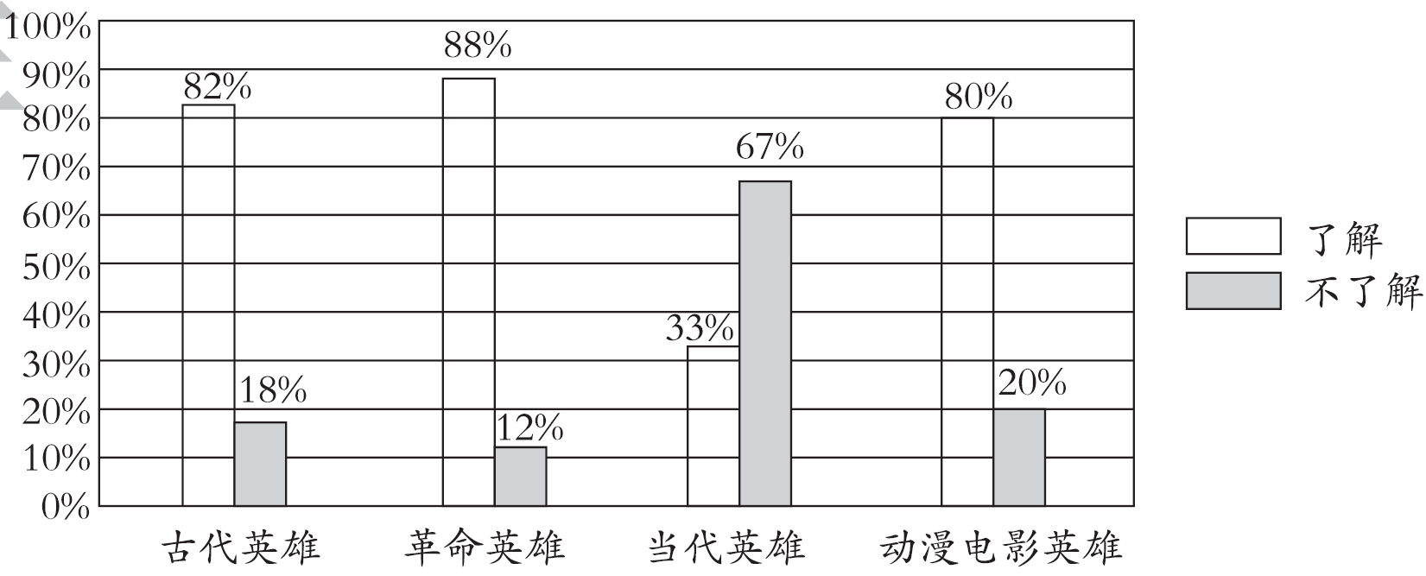
材料二：《现代汉语词典》第7 版中对“英雄”的解释有：①本领高强、勇武过人的人。②不怕困难，不顾自己，为人民利益而英勇斗争，令人钦敬的人。③属性词。具有英雄品质的。
(1)请简要概括材料一中图表的主要信息。(2 分)

(2)如今，全国上下都在为实现中华民族伟大复兴而奋斗，和平年代同样需要“英雄”。请你举出当代英雄的一个例子。(3 分)

二、阅读理解(32 分)
(一)阅读下面的诗歌，回答问题。(4 分)
春日杂咏
高 珩
青山如黛^{①}远村东，嫩绿^{②}长溪柳絮风。
鸟雀不知郊野好，穿花翻恋小庭中。
【注释】①黛：古时妇女用来画眉的一种青黑色的颜料，这里形容远处青山呈现出黛绿般的颜色。②嫩绿：浅绿色。
11. 这首诗表达了诗人怎样的思想感情？(2 分)

12. 任选一个角度(如构思、写法、语言等)，对该诗进行赏析。(2 分)

(二)阅读下面的文言文，回答问题。(11 分)
韩生料秦王
昔者秦王好猎而扰民，下令猎于北郊。前日，民皆徙避之。有韩生者止之曰：“王之爱子病三日矣，王心忧之，必不出。”已而果然，或问之曰：“吾宿卫^{①}王宫，且不知王之爱子病也。子何以知之？”韩生曰：“吾闻王之爱子好纸鸢^{②}，吾登丘而望王宫之上，三日不见纸鸢矣，是以知之。” (有删改)
【注释】①宿卫：在宫禁中值宿警卫。②纸鸢(yuān)：风筝。
13. 解释下列句中加点的词。(4 分)
(1)昔者秦王好猎而扰民 ( )
(2)王心忧之 ( )
(3)或问之曰 ( )
(4)且不知王之爱子病也 ( )
14. 下列句子中的“之”的用法不同于其他三项的是( )(3 分)
A. 有韩生者止之曰 B. 王之爱子病三日矣
C. 虽与之俱学 D. 思援弓缴而射之
15. 用现代汉语翻译下面的句子。(2 分)
子何以知之？

16. 这则故事告诉我们的道理是( )(2 分)
A. 遇事要勤学好问。 B. 遇事要集思广益。
C. 要善于见微知著。 D. 君王要体恤民情。
(三)[2022·肥城期中] 阅读下面的文章，回答问题。(10 分)
当你开始认真做一件事的时候
沈原生
①小时候妈妈多次让我当众背诗，我强行不理伤了她的面子后，她对我就只有四个字：拿不出手。在我们家，拿得出手的，是成绩优秀的弟弟沈原飞。妈妈常说，双胞胎嘛，大概聪明都让其中一个占去了。起初我还和她争辩几句，被打击了几次后，也就歇了这份心。
②这一切的改变，是在七年级暑假，邵老师派给我一份工。
③邵老师想做一个关于学生课外阅读的报告，去学校图书馆调取数据，发现借阅量最大的，一个是我，一个是我弟弟。这让他既高兴又恼怒：高兴的是，这俩都是他的学生；恼怒的是，一学期竟然看这么多闲书。于是，他让我俩去办公室。
④他指着阅读书目的单子说：“你俩看的书挺多啊。”沈原飞看了我一眼，极没有义气地说：“老师，这都是我姐姐看的，我的借阅证从没有到过我手上。”
⑤各科成绩平平的我，语文也不例外，唯一能拿得出手的，也就只有作文这一项。邵老师半天没说话，过了好久，才说了半句：“沈原生，你……”估计真是把他气着了。
⑥期末家长会上，邵老师对妈妈说，要聘请我去给他做助手，按小时结算报酬。妈妈站在走廊，对邵老师说：“原生？原飞不行？”“不行，第一是沈原生，第二也是她。”我知道邵老师是开玩笑的，可对我来说，这是很难得的一次肯定。
⑦我接下了这单活儿，心有忐忑地接受一项项分配。有天，邵老师拿着我的借阅明细单问：“天文、军事、文学……这么杂,
你都看了？”
⑧ “不能叫看了，应该是都翻了，有兴趣的我就细看，没有兴趣的就略过。”我小声回答。
⑨ “这么多，就是翻，也很占时间啊。”
⑩ “我看书很快，而且很多故事不用细看，看了开头就能知道结尾。”我直白地说。
⑪邵老师笑了笑，说：“你倒是不谦虚，那你就把每种杂志的内容做个概要吧……”
⑫这完全是我平时驰骋的疆域，很快我就整理出一沓资料。
⑬在那之前，虽然我借了很多书刊，但并没有倾注太多心血，更像是为了逃避学习、成长而选择了看书。在校对资料时，我第一次如此耗费心血地去做一件事，一字一字，一段一段，核实查证，修改完善，像进入了无人之境一般……邵老师看了我交去的资料，说：“你看你认真做一件事的时候，不是做得很好吗？”
⑭结束了这份短期工，我神采飞扬地走在路上。比起领到报酬，我更在意的是告别时邵老师对我说的话：“你可别浑浑噩噩的，辜负了你的能力。”
⑮如果成长里真有分水岭的话,那么这大概就是那道线了。我还是那个普通的女生,可有很多东西不一样了。从我不再浑浑噩噩那天起,我就自己掌了舵,扬了帆,不再是原来那个自卑怯懦又敏感的我了。
(有删改)
17. 根据文章内容，在横线上将“我”的成长历程补充完整。(2 分)
以上内容仅为本文档的试下载部分，为可阅读页数的一半内容。如要下载或阅读全文，请访问：https://d.book118.com/785022024004011043

